Luksus Opvask

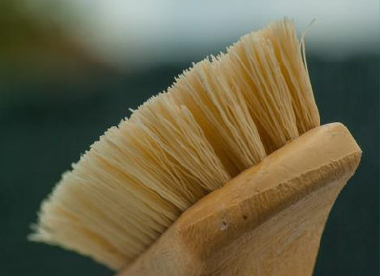
FREMSTILLET TIL:

- Tyktflydende håndopvaskemiddel
- Tørrer blankt op

- God frisk duft

- Højtskummende

- Alle vaskbare overflader
Manuel opvask af service samt til lettere rengøring. Velegnet til anvendelse i køkkener og institutioner.

BRUGSANVISNING OG DOSERING:
Blandes med varmt vand.
Normaldosering: 2-3 ml. pr. liter vand.
Iblødsætning: 10-20 ml. pr. liter vand.
Lettere renhold: 50 ml. pr. 10 liter vand.

Efter endt rengøring skal alle flader, der kommer i kontakt med fødevarer afskylles grundigt med rent vand.

FORDELE:
Tørrer klart og blankt op. Let afskylning med minimalt vandforbrug. Mild mod huden. Neutral pH. God skumdannelse ved lav dosering.

MILJØ:
Produktet er fosfatfrit og indeholder ingen CMR stoffer.
I relation til spildevandsudledning indeholder produktet udelukkende C-stoffer (uproblematiske stoffer).

LAGERING:
Opbevares adskilt fra fødevarer. Opbevares tillukket i original emballage. Holdbarhed minimum 36 måneder fra produktionsdato.

